Диагностика старших дошкольников
по эколого-туристической деятельности
сентябрь 2012 – 2013 учебный год

№ | Ф.И.  ребенка | Экологические представления |  |  |  | Особенности ценностного отношения к природе | Правила безопасного поведения |  |  |  | Итог
 |  | Неживая природа | Живая природа
 |  |  | Растен. | Живот. | Человек |  | с незнак. людьми | на улице | в быту | в природе
1. | Катя Л.
2. | Настя Б.
3. | Миша К.
4. | Артем К.
5. | Никита Н.
6. | Аня Г.
7. | Соня П.
8. | Арина С.
9.
10

Диагностика старших дошкольников
по эколого-туристической деятельности
сентябрь 2012 – 2013 учебный год
Высокий уровень: - 2 чел. ( 25 %)
Средний уровень: - 4 чел. ( 50 %)
Низкий уровень: - 2 чел. (25 %)

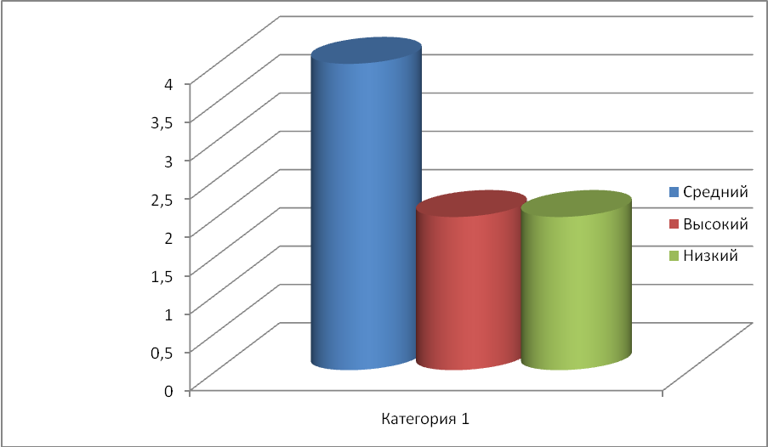

Диагностика старших дошкольников
по эколого-туристической деятельности
май
2012 – 2013 учебный год

№ | Ф.И.  ребенка | Экологические представления |  |  |  | Особенности ценностного отношения к природе | Правила безопасного поведения |  |  |  | Итог
 |  | Неживая природа | Живая природа
 |  |  | Растен. | Живот. | Человек |  | с незнак. людьми | на улице | в быту | в природе
1. | Катя Л.
2. | Настя Б.
3. | Миша К.
4. | Артем К.
5. | Никита Н.
6. | Аня Г.
7. | Соня П.
8. | Арина С.
9.
10

Диагностика старших дошкольников
по эколого-туристической деятельности
май 2012 – 2013 учебный год

Высокий уровень: - 5 чел. (62 %)
Средний уровень: - 3 чел. (38 %)
Низкий уровень: - 0 чел. (0%)

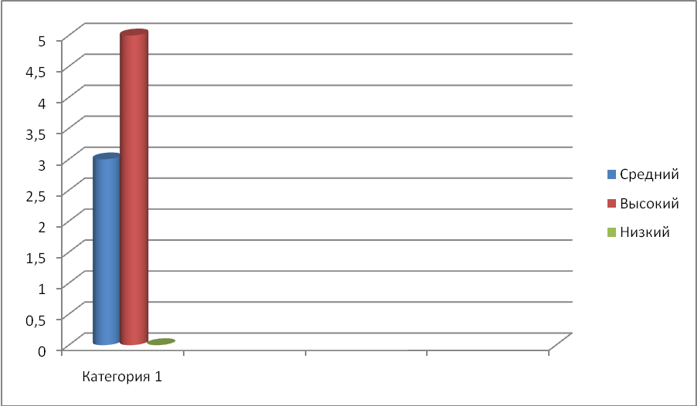
Диагностика старших дошкольников по физическому воспитанию
сентябрь
2012 – 2013 учебный год

№ | Ф. И. ребенка | Физическая подготовка |  | Основы туристической подготовки |  | Формирование личной гигиены |  | Итог
 |  | виды движений | физические качества | ориентировка | слова на туристическую тематику | одежда, обувь. посуда | оказание первой помощи
1. | Катя Л.
2. | Настя Б.
3. | Миша К.
4. | Артем К.
5. | Никита Н.
6. | Аня Г.
7. | Соня П.
8. | Арина С.

Диагностика старших дошкольников по физическому воспитанию
сентябрь
2012 – 2013 учебный год

Высокий уровень: - 0 чел. (0 %)
Средний уровень: - 5 чел. (62 %)
Низкий уровень: - 3 чел. (38 %)
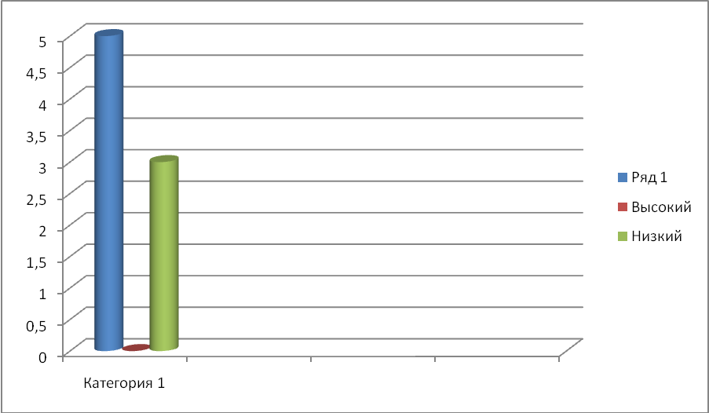

Диагностика старших дошкольников по физическому воспитанию
май
2012 – 2013 учебный год

№ | Ф. И. ребенка | Физическая подготовка |  | Основы туристической подготовки |  | Формирование личной гигиены |  | Итог
 |  | виды движений | физические качества | ориентировка | слова на туристическую тематику | одежда, обувь. посуда | оказание первой помощи
1. | Катя Л.
2. | Настя Б.
3. | Миша К.
4. | Артем К.
5. | Никита Н.
6. | Аня Г.
7. | Соня П.
8. | Арина С.

Диагностика старших дошкольников по физическому воспитанию
май
2012 – 2013 учебный год
Высокий уровень: - 0 чел. (0 %)
Средний уровень: - 4 чел. (50 %)
Низкий уровень: - 4 чел. (50 %)
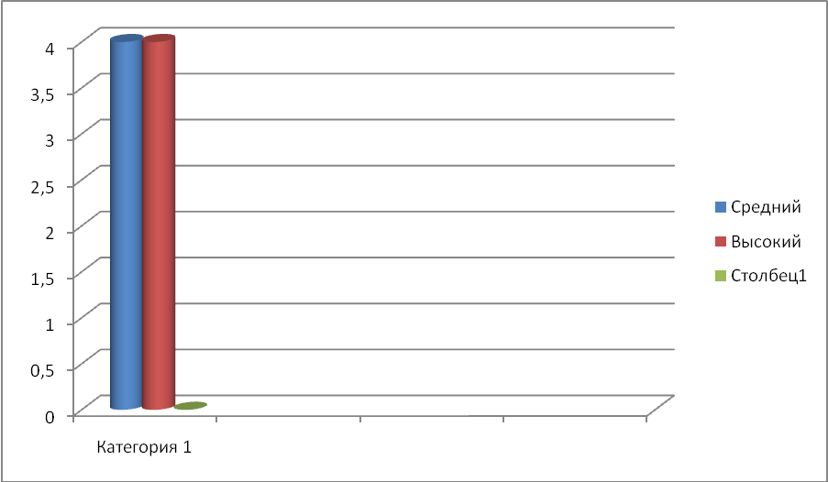

Начало года:

Диагностика по эколого – туристической деятельности Диагностика по физическому воспитанию

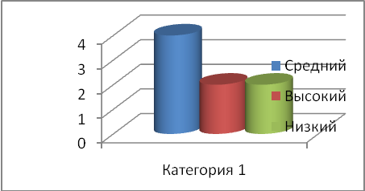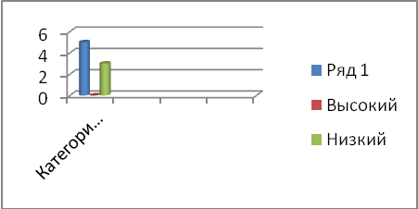

Конец года:

Диагностика по эколого – туристической деятельности Диагностика по физическому воспитанию

